QUESTION 1 : ,QUELS SONT LES TYPES

DE FORETS PRÉSENTS SUR LA TERRE ET
QUELLES SONT LEURS DIFFÉRENCES ?

LA SITUATION : On trouve divers types de forâts sur la terre. Une des raisons pour lesquelles il existe différents types de forâts est qu'elles croissent sous des climats différents (figure 5). Une autre raison est que les activités humaines ont changé certaines forâts, par exemple, en plantant ou abattant des arbres. Pour mieux comprendre les différents types de forâts présents sur la terre, les scientifiques ont dû décider quelles étaient les différences les plus importantes à prendre en compte. Autrement dit, pour étudier les différences entre les forâts du monde, la FAO a dû déterminer comment les classer.
climat: Le temps moyen qui règne sur des zones étendues, pendant une longue période, ou les deux.
classer: Organiser en formant des groupes suivant un système.
axe : Une ligne droite autour de laquelle pivote un corps ou une figure géométrique.
équateur: Un cercle imaginaire autour du milieu de la terre à égale distance du pôle Nord et du pôle Sud.
conserver: Éviter de gaspiller ou d'utiliser de façon destructive quelque chose.
GLOSSAIRE :
latitude : La distance ou nord et au sud de l'équateur


Avant d'apprendre comment la FAO a classé les forâts, réfléchissons sur l'endroit où ces forâts se trouvent. Comment s'appelle cet endroit ?
Si vous avez pensé à la terre, vous avez deviné!
Nous savons que la terre pivote autour d'un axe et
8
tourne autour du soleil (figure 6). La zone près de l'équateur est la plus proche du soleil. C'est pourquoi la terre est la plus chaude près de

Legend
TAr Forât tropicale ombrophile
TAm Forât tropicale humide décidue TA b Forât tropicale sèche
TBSh Formations tropicales arbustives
TBWh t]ésert tropical
TM Système montagneux tropical
SCf Forât subtropicale humide
SCs Forât subtropicale sèche
SBSh Steppe subtropicale
SBWh t]ésert subtropical
SM Système montagneux subtropical
Tet]o Forât tempérée océanique
Tet]c Forât tempérée continentale
TeBSk Steppe tempérée TeBWk t]ésert tempéré
TeM Système montagneux tempéré
Ba Forât boréale de conifères
Bb Toundra boréale
BM Système montagneux boréal
P Zone polaire
Eau
Absence de données
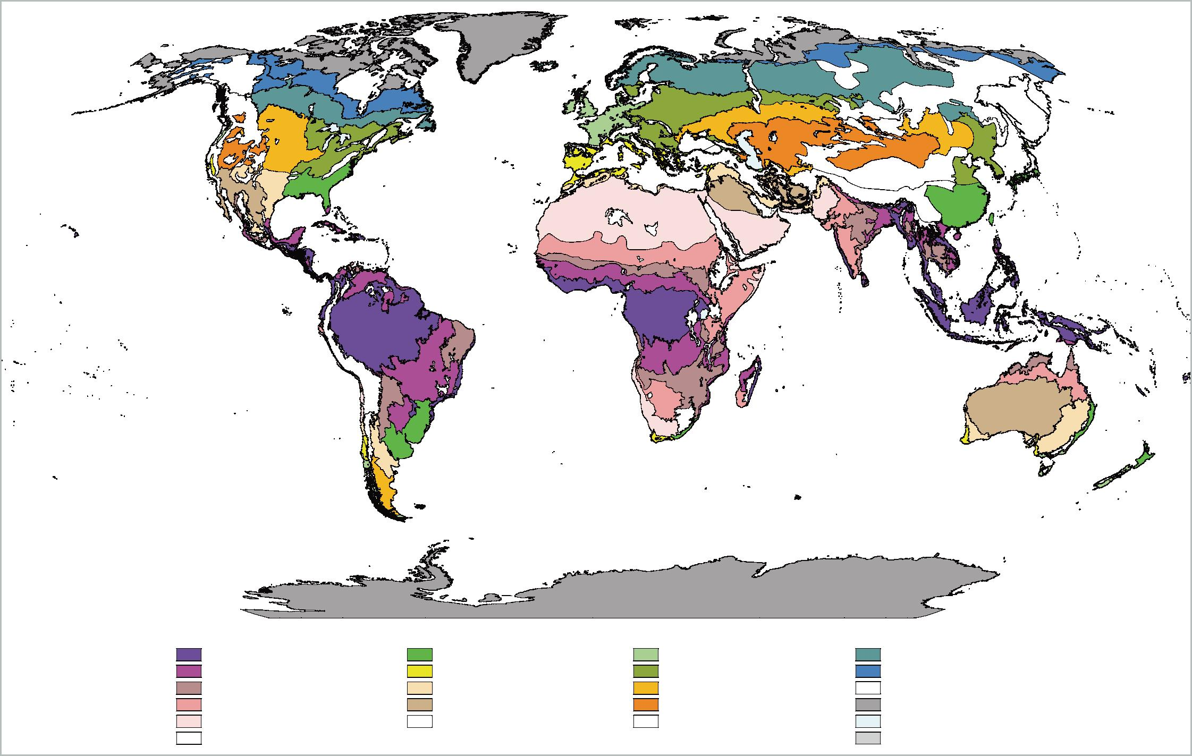

Figure 5. Carte des écozones du monde Une écozone est une zone comprenant un type similaire de couverture du sol. Notez que des écozones semblables peuvent se rencontrer dans différents continents.ecozones can occur on different continents

l'équateur, et la plus froide près des pôles (figure 7).
Figure 7. La terre est plus chaude près de l'équateur et plus froide près des pôles
Figure 8. Plus l'altitude est grande plus le climat est froid
Figure 9. Types de végétation, température et latitude
Forêt tropicale Niveau de la mer
Altitude
Glace et neige au sommet des montagnes
Toundra alpestre (graminées, lichens, mousses)
Forêt sempervirente
Forêt décidue
Plus chaud
Plus froid
Climat
9
Températures plus froides
Températures plus chaudes
Pôle nord (90° de latitude)
Forêts tropicales (forêts ombrophiles, forêts sèches, forêts décidues), formations arbustives, déserts, montagnes
Équateur (0° de latitude)
Forêts subtropicales (forêts humides, forêts sèches), steppe, déserts, montagnes
Forêts tempérées (forêts océaniques, forêts continentales), steppes, déserts, montagnes
Forêts boréales (conifères [avec cônes]) toundra, montagnes
Polaire (glace)
Hémisphère Nord
de la terre
Figure 6. La terre pivote sur son axe et tourne autour du soleil
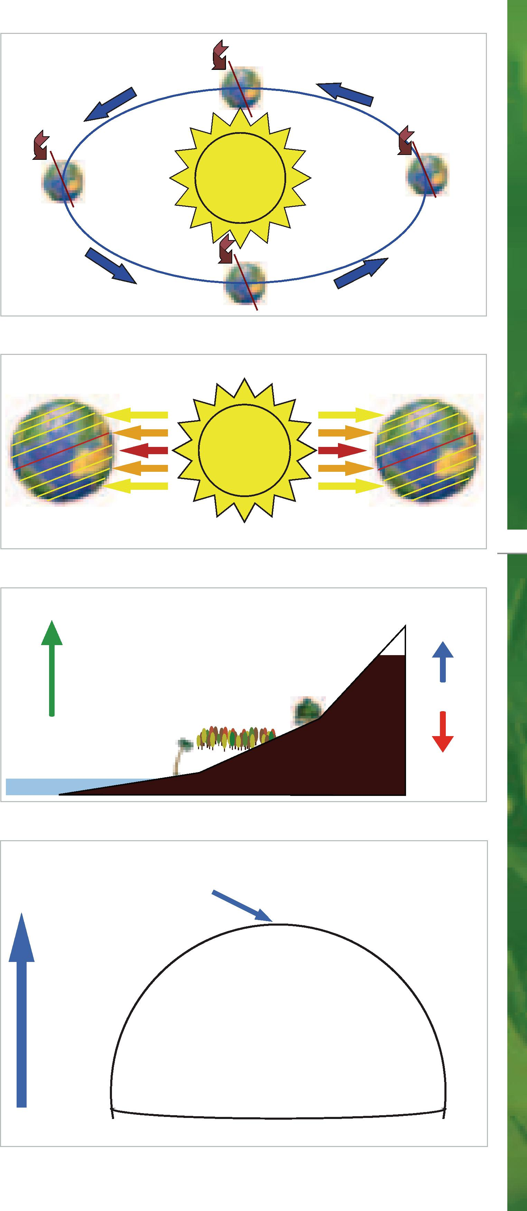
Environ 71 pour cent de la planète sont couverts d'eau et la majeure partie de cette eau consiste en océans. La superficie de tous les océans s'appelle niveau de la mer. La hauteur de la terre par rapport au niveau de la mer s'appelle altitude. Aux altitudes majeures, le climat est plus froid (figure 8).
Les différentes parties de la terre reçoivent différentes quantités de pluie.
Les plantes ont besoin d'eau pour survivre et se sont adaptées, au fil du temps, à des quantités variables de pluie. Certaines plantes, comme celles des forêts tropicales ombrophiles, ont besoin de beaucoup d'eau pour survivre. D'autres plantes, comme celles présentes dans les déserts, n'ont pas besoin de beaucoup d'eau pour survivre. Les plantes du désert se sont adaptées à conserver la quantité d'eau qu'elles reçoivent. Les zones arides ont moins de plantes et d'arbres. Certaines n'en ont pas du tout. Les trois éléments que nous venons d'analyser sont la latitude, l'altitude et la pluie (figures 7-10). Ils déterminent le type de forêts qui pousse naturellement dans une zone particulière de la terre (figures 9, 10 et 12).
Outre la latitude, l'altitude et la pluie, une autre influence affecte les forêts de la terre. Cette influence est en train de changer nos forêts, où qu'elles se trouvent dans le monde. C'est cette influence que la FAO avait le plus d'intérêt à comprendre. Quelle est l'influence que les scientifiques veulent comprendre ?
Si vous avez pensé aux humains, vous avez deviné! La FAO voulait comprendre comment les forêts

changent sous l'effet des activités humaines. Pour étudier l'influence de l'homme sur les forêts, les scientifiques ont classé les forêts en cinq catégories (tableau 1, page 11). Ces catégories se fondaient sur la mesure dans laquelle l'homme a changé la forêt.
Équateur
Pluies
Aride Humide
Déserts
Forêts tropicales ombrophiles
Formations tropicales arbustives
Forêts tropicales sèches
Forêts décidues
Forêts décidues
Déserts
Herbages Steppe
Toundra Toundra
Toundra
Latitude
Pôles
Chaude
Température
Froide
Steppe
Forêts boréales Forêts boréales
Figure 10. Types de végétation, température et pluies
10
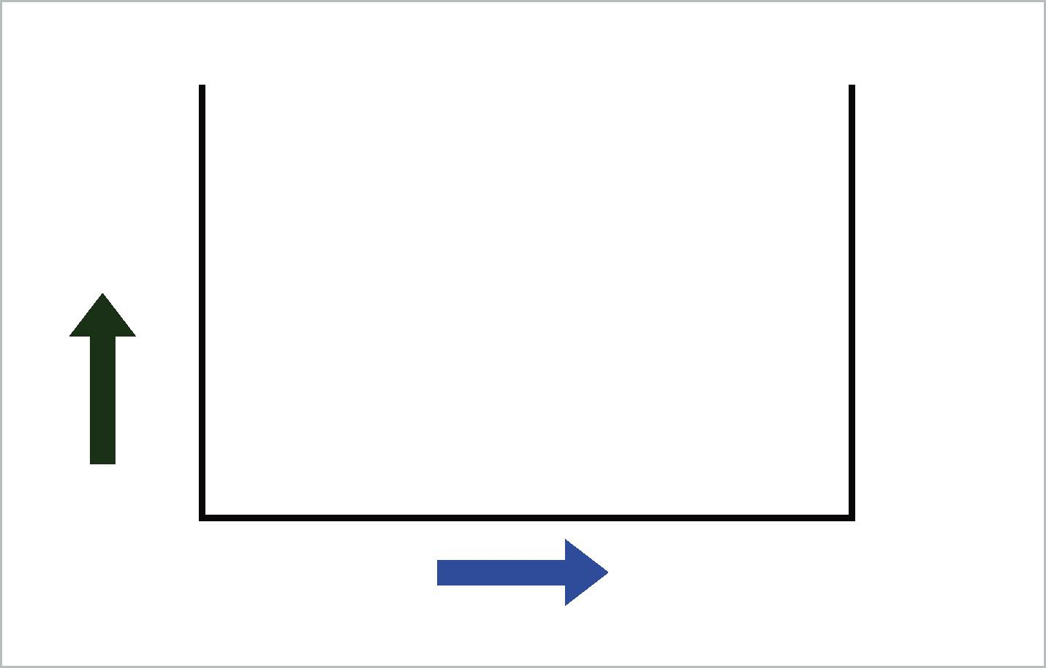

S'il n'a pas changé la forêt excessivement, alors cette forêt est formée de plantes et d'espèces d'arbres indigènes. Les espèces indigènes sont celles présentes naturellement dans la zone (tableau 1, page 11 et figure 12, page 12).
Toutes les forêts ne sont pas formées d'espèces indigènes et toutes les forêts ne naissent pas naturellement. Les gens plantent des arbres pour de nombreuses raisons. Ils les plantent pour en tirer plus tard du bois et d'autres produits à base de bois comme la pâte qui sert à fabriquer le papier. Lorsque les arbres sont plantés pour ce type de produits, les forêts qui en résultent s'appellent plantations de production.
Naturellement, les arbres sont aussi plantés pour obtenir des aliments comme les fruits et les noix, mais la plupart de ces plantations sont des vergers. Les vergers n'étaient pas compris dans les catégories de forêts de la FAO.
Les gens plantent aussi des arbres pour obtenir des avantages environnementaux. On plante des arbres pour protéger les ruisseaux et les rivières et empêcher le sol de s'éroder, une pratique qui s'appelle conservation des sols et des eaux. Lorsque l'on plante des arbres pour conserver la qualité de l'eau et du sol, les forêts qui en résultent s'appellent forêts de protection.
Après que la FAO eût classé les forêts suivant l'activité humaine, elle était prête à découvrir comment les humains influencent les forêts du monde. Elle a demandé à chaque correspondant national de fournir des informations sur les caractéristiques des forêts de son pays suivant les catégories du tableau 1 pour les années 1990, 2000 et 2005.
CE QU'ILS ONT DÉCOUVERT: En 2005, un peu
plus de la moitié environ de la superficie forestière mondiale était classée comme forêt naturelle modifiée (figure 11). Rappelez-vous que les forêts naturelles modifiées comprennent des espèces d'arbres indigènes qui ont poussé naturellement mais manifestent quelques signes d'activité humaine.
En 2005, plus du tiers de la totalité de la superficie forestière étaient classés comme forêt naturelle, sans aucun signe d'activité humaine. La superficie
GLOSSAIRE :
indigène : Apparaissant naturellement dans une zone.
espèce: Groupe d'organismes qui se ressemblent en apparence, comportement, processus chimiques et structure génétique.
écologique : Qui a rapport à l'écologie, à l'étude des organismes et de leur relation avec leur environnement.
services environnementaux: L'ensemble des processus environnementaux qui procurent des avantages à la vie sur la terre.
conservation : L'entretien et la protection des ressources naturelles comme les forêts et l'eau.
écosystème: Une communauté d'organismes vivant dans un environnement comme système interdépendant.



la plus étendue de forêt primaire se trouvait dans la région amazonienne d'Amérique du Sud. Sept pour cent des forêts du monde étaient seminaturelles.
Entre 1990 et 2005, les superficies de forêts primarie et de forêts modifiées se réduisaient dans le monde entier. Les superficies de forêts semi-naturelles et des plantations forestières
augmentaient pendant la même période. Chaque année, depuis 1990, 6 millions environ d'hectares de forêts naturelles ont été perdus ou modifiés. Environ 2,8 millions d'hectares de plantations forestières sont ajoutées chaque année, dont 87 pour cent sont des plantations de production (figure 13).
Les plantations de production et de protection

Table 1. Categories of forests identified by FAO


CATÉGORIE DE
CARACTÉRISTIQUES
FORESTIÈRES
DESCRIPTION DES FORETS
DANS CHAQUE CATÉGORIE
Forêts primarie
Forêts comprenant des espèces d'arbres indigènes. Aucun signe d'activité humaine n'est visible et les processus écologiques de la forêt ne sont pas fortement perturbés.

Forêts naturelle modifiées

Forêts semi-naturelles
Forêts comprenant des espèces d'arbres indigènes qui ont poussé naturellement. Des signes d'activité humaine sont visibles dans une forêt naturelle modifiée. Un exemple est une zone où certains arbres ont été coupés dans le passé.
Forêts contenant des espèces d'arbres indigènes qui ont poussé parce que les humains ont soit semé des graines ou planté de jeunes arbres, ou ont stimulé autrement la croissance d'espèces d'arbres indigènes.

Plantations forestières de production
Plantations forestières de protection
Forêts plantées par l'homme comprenant surtout des espèces d'arbres non indigènes (et dans certains cas indigènes). Ces forêts ont été plantées par l'homme pour la production de produits ligneux ou non ligneux. On établit une plantation de production en semant des graines ou en plantant de petits arbres.
Forêts plantées par l'homme à l'aide surtout d'espèces d'arbres non indigènes (dans certains cas indigènes) pour en obtenir des services environnementaux.

Forêt primarie
Forêt naturelle modifiéet
Forêt semi-naturelles
Plantations forestières de production
Plantations forestières de protection
36.4 pour cent 52.7 pour cent 7.1 pour cent 3.0 pour cent 0.8 pour cent
Faites le calcul :
Quel est le pourcentage des forêts du monde qui a été classé comme forêt naturelle modifiée ou forêt naturelle ?
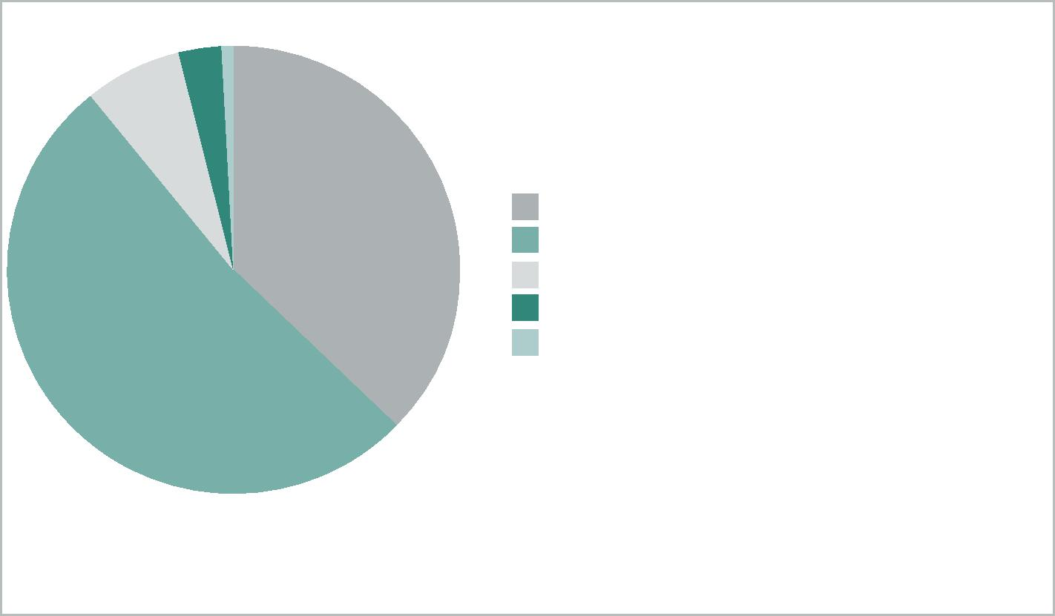

Figure 11. Caractéristiques des forêts : pourcentage mondial dans chaque catégorie
11
Faites le calcul :
Combien d'hectares de plantations de production ajoute-t-on chaque année ? Combien d'hectares de plantations de protection ajoute-t-on chaque année ?

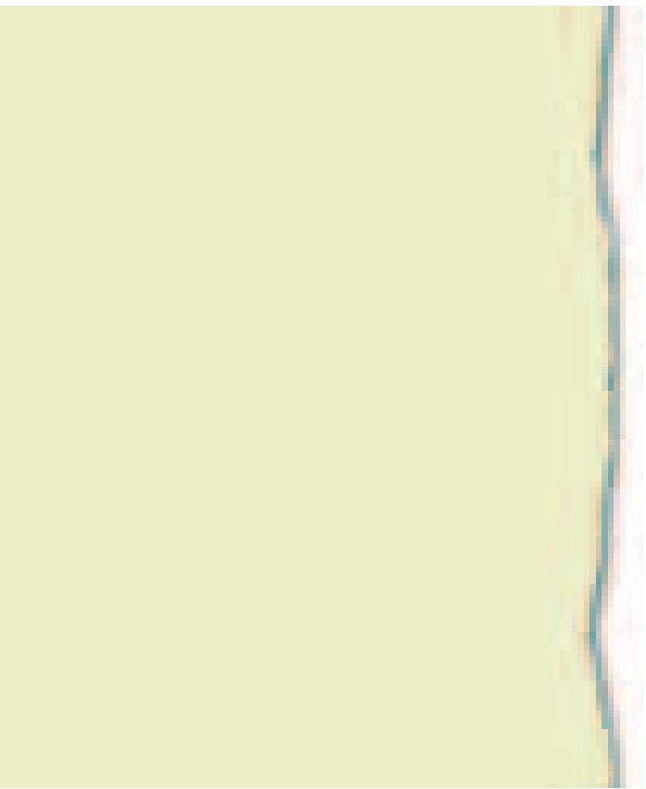

Figure 12. Quelques écosystèmes naturels
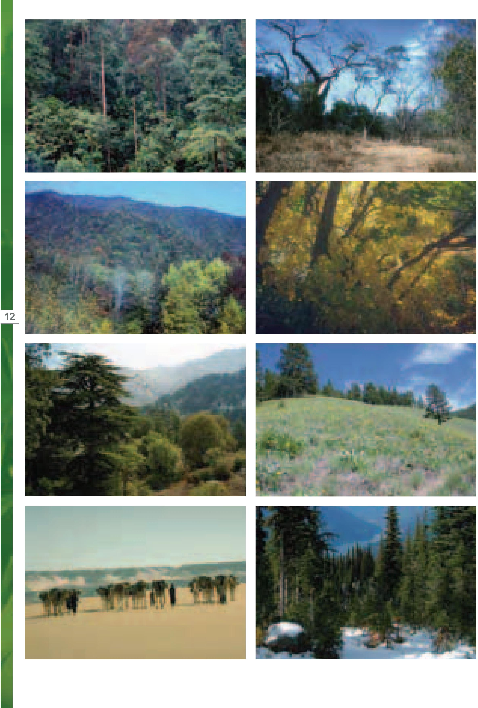
1990
2000
2005
ne représentaient que 3,8 pour cent de l'ensemble des forêts mondiales. Sur ces 3,8 pour cent, 3 pour cent se trouvaient dans les plantations de production.
Figure 13. Changements dans les différentes catégories de forêts survenus entre 1990 et 2005 (en millions d'hectares)
SECTION DE
REFLEXION
Décrivez la majorité des forêts du monde.
Vous pouvez utiliser une ou
deux catégories pour le faire.
Quelles sont les deux
tendances principales dans les catégories de forêts ?
million ha
0 200 400 600 800 1 000 1 200 1 400 1 600
Forêt primarie
Forêt naturelle modifié
Forêt
semi-naturelle
Forêt
semi-naturelle
Forêt
semi-naturelle
Eau
LES FORÊTS DU MONDE
Forêts Autres terres
Autres terres boisées
13
